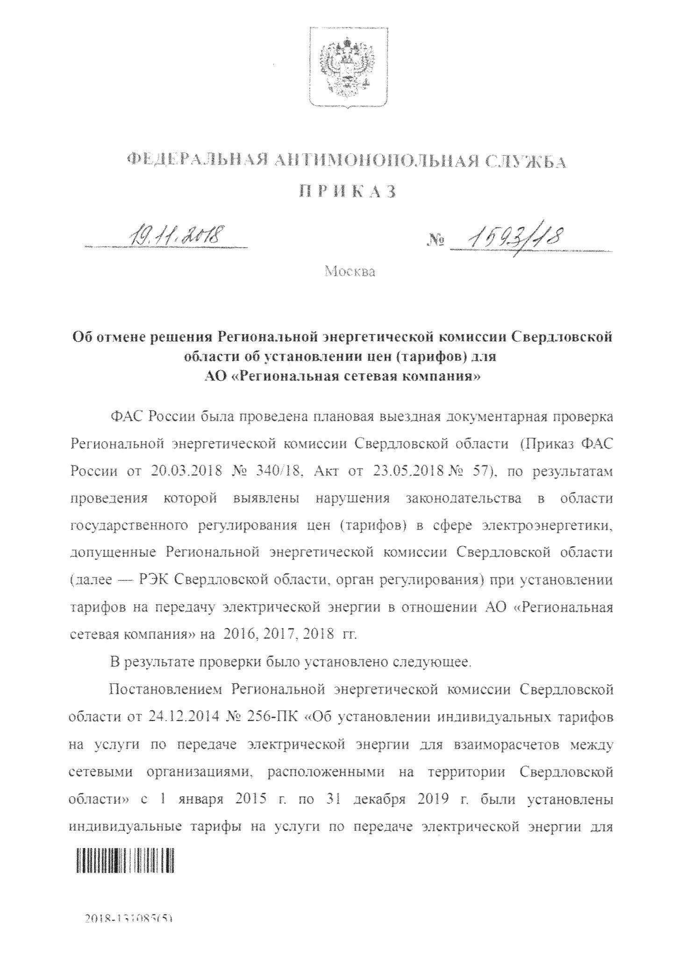
i Air;
fl
P И
К
Л
3
/
Об отмене решения Региональной энергетической комиссии Свердловской
области об
установлении
иен (тарифов) для
АО
«Региональная сетевая
компания.»
ФАС России была проведена плановая выездная дет ' сахарная проверка
России от 20.03.2018 № 340/18, Акт от 23.05.2018 №> 57). по результатам
выявлены
проведения
которой
нарушения
законодательства
в
области
государственного регулирования пен (тарифов) в сфере электроэнергетики,
допущенные Региональной энергетической комиссии Свердловской области
(
далее — РЭК Свердловской области, орган регулирования) при установлении
тарифов на передачу электрической энергии в отношении АО «Региональная
сетевая компания» на 2016, 2017, 2018 гг.
В результате проверки было установлено следующее.
Постановлением Региональной энергетической комиссии Свердловской
области от 24.12.2014 JN® 256-ПК «Об установлении индивидуальных тарифов
на услуги по передаче электрической энергии для взаиморасчетов между
сетевыми организациями, расположенными на территории Свердловской
области» с 1 января 2015 г. по 31 декабря 2019 г, были установлены
индивидуальные тарифы на услуги по передаче электрической энергии для
Региональной энергетической
сии Свердловской области (Приказ ФАС

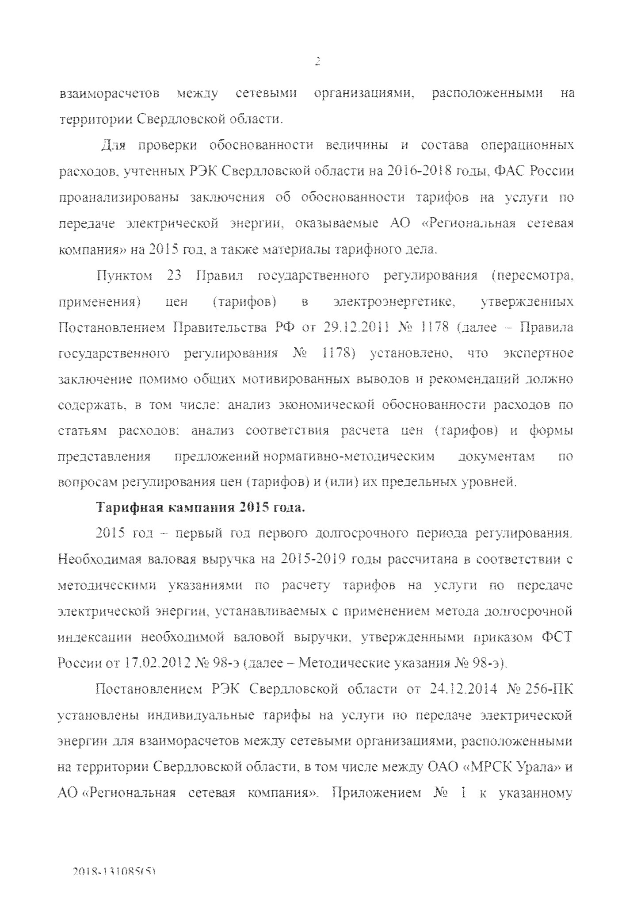
взаиморасчетов
между
сетевыми
организациями,,
расположенными
на
территории Свердловской области.
Для проверки обоснованности величины и состава операционных
расходов, учтенных P3R Свердловской области на 2016-2018 годы, ФАС России
проанализированы заключения об обоснованности тарифов на услуги по
передаче электрической энергии, оказываемые АО «Региональная сетевая
компания» на 2015 год, а также материалы тарифного дела.
Пунктом
23

Правил
государственного регулирования
{
пересмотра,
цен
электроэнергетике,
утвержденных
применения)
(
тарифов)
в
Постановлением Правительства РФ от 29.12.2011 .Nb 1178 (далее - Правила
экспертное
государственного
регулирования
JSb
1178)

установлено,
что
заключение помимо общих мотивированных выводов и рекомендаций должно
содержать, в том числе: анализ экономической обоснованности расходов по
статьям расходов; анализ соответствия расчета цен (тарифов) и формы
представления
предложений нормативно-методическим
документам
по
вопросам регулирования цен (тарифов) и (или) их предельных уровней.
Тарифная кампания
2015

года.
2015
год - первый год первого долгосрочного периода регулирования.
Необходимая валовая выручка на 2015-2019 годы рассчитана в соответствии с
методическими указаниями по расчету тарифов на услуги по передаче
электрической энергии, устанавливаемых с применением метода долгосрочной
индексации необходимой валовой выручки, утвержденными приказом ФСТ
России от 17.02,2012
Ш
98-э (далее - Методические указания
N®
98-э).
Постановлением РЭК Свердловской области от 24,12.2014 № 256-ПК
установлены индивидуальные тарифы на услуги по передаче электрической
энергии для взаиморасчетов между сетевыми организациями, расположенными
на территории Свердловской области, в том числе между ОАО «МРСК Урала» и
АО «Региональная сетевая компания». Приложением
Ms
1
к указанному
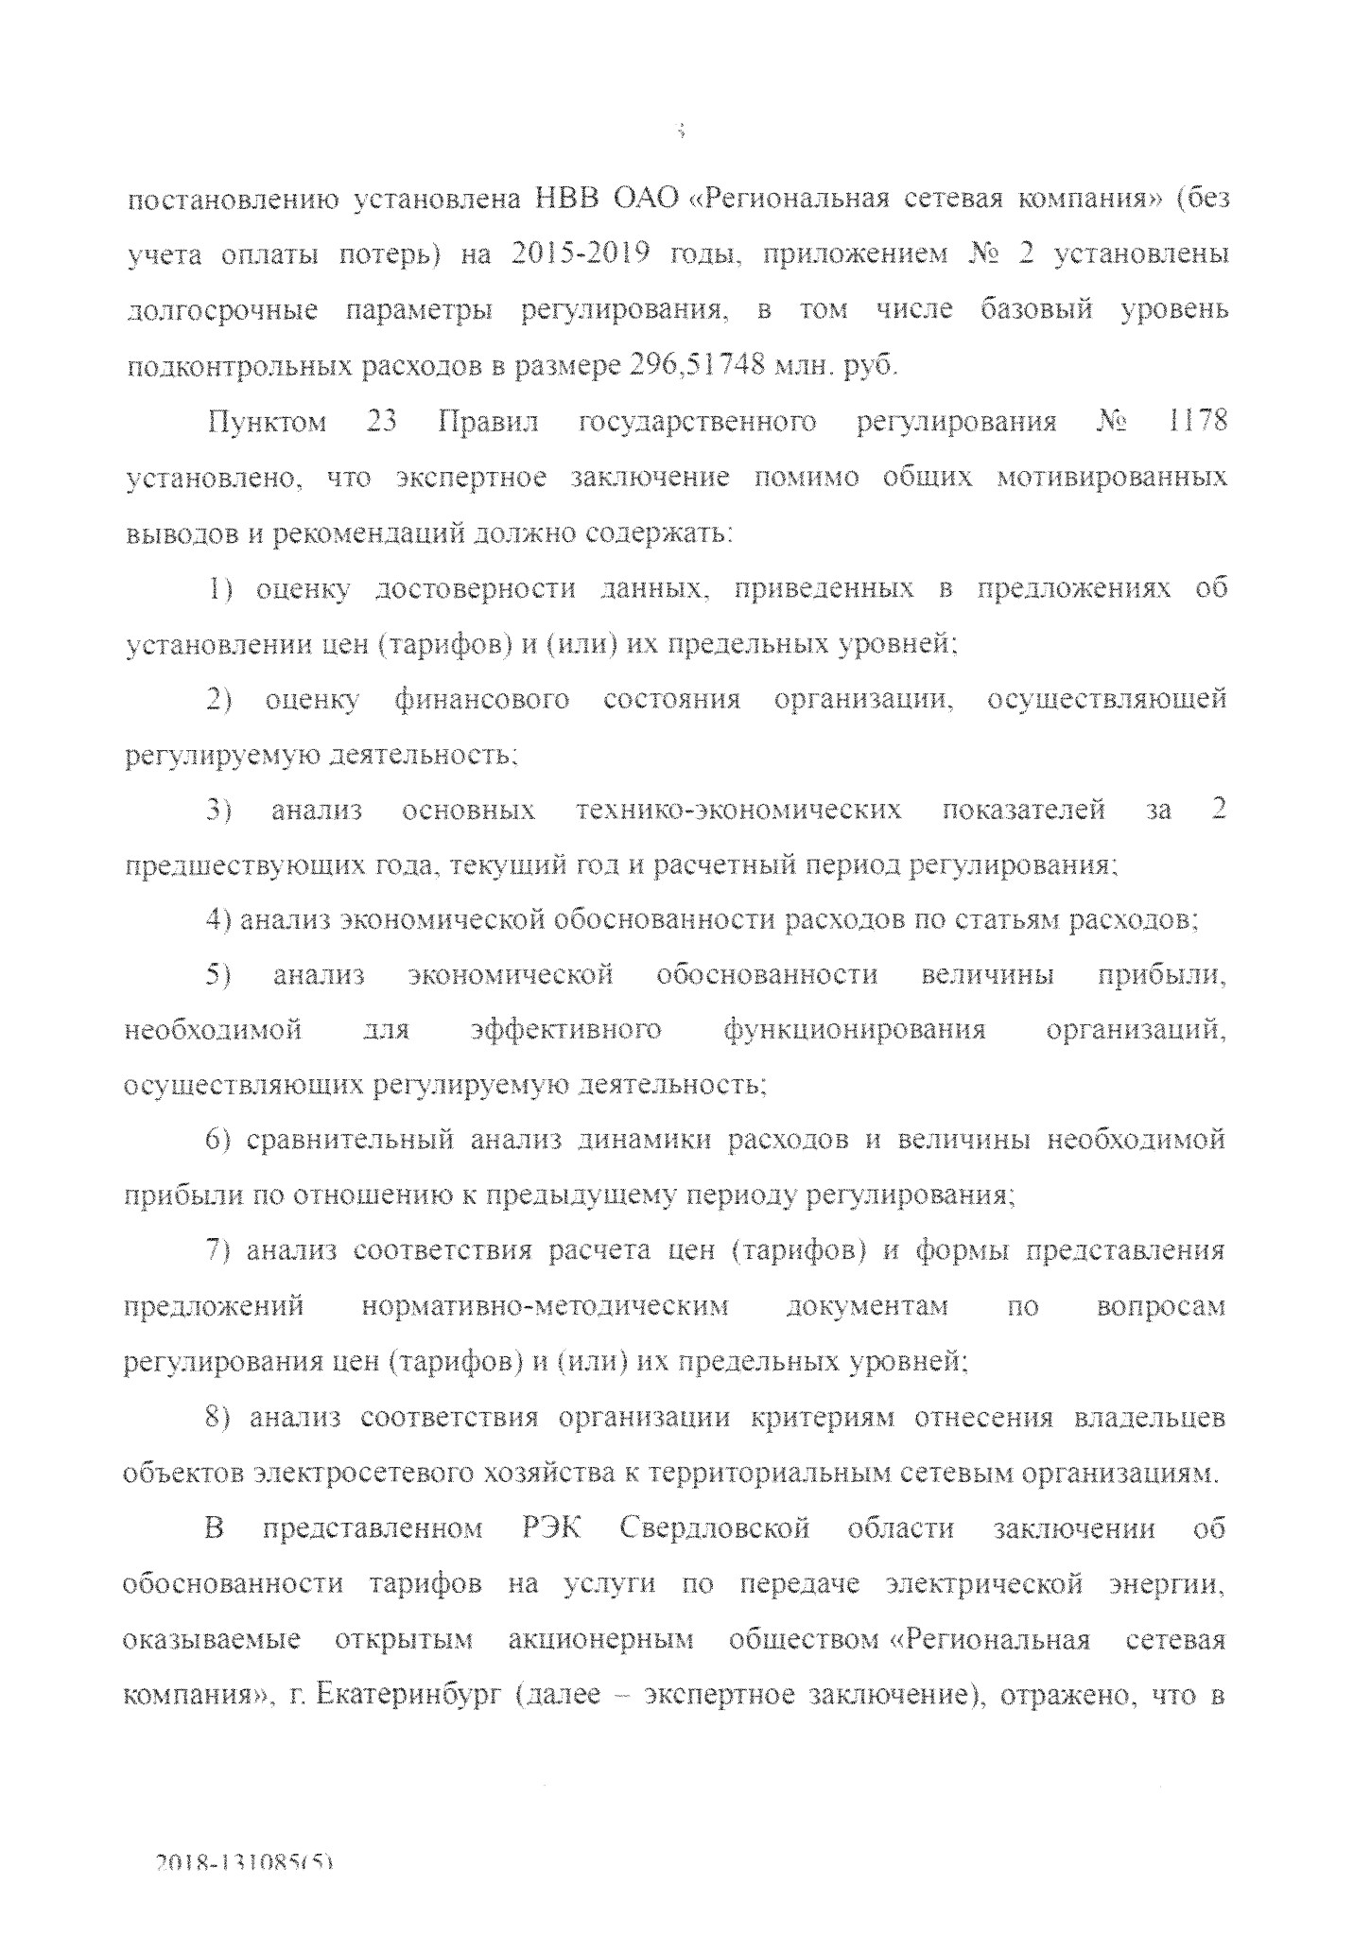
постановлению установлен:: IIВ В О VU «Региональная сетевая компания» (без
учета оплаты потерь) на 2015-2019 годы, приложением
N
2
2
устаноштены
долгосрочные параметры регулирования, в том числе базовый уровень
подконтрольных расходов в размере 296,51748 млн. руб.

Пунктом
23
Правил
государственного
регулирования
N
2

1178

установлено, что экспертное заключение помимо общих мотивированных
выводов и рекомендаций должно содержать:
1)
оценку достоверности данных, приведенных в. предложениях об
установлении цен (тарифов) и (или) их предельных уровней:
опенку
2)

финансового
состояния
организации,
осуществляющей
регулируемую деятельность:
3)

анализ
основных
технико-экономических
показателей
за
2

предшествующих года, текущий год и расчетный период регулирования;
анализ экономической обоснованности расходов по статьям расходов;
4)
прибыли,
5)

анализ
экономической
обоснованности
величины
эффективного
организаций,
необходимой
для
функционирования
осуществляющих
регулируем
з* деятельность:
6}
сравнительный ак
динамики расходов и величины необходимой
прибыли по отношению к предыдущему периоду регулирования;
7)
анализ соответствия расчета цен (тарифов) и формы представления
вопросам
предложений
нормативно-методическим
документам
по
регулирования цен (тарифов) i
:)
их предельных уровней;
8}
анализ соответствия организации критериям отнесения владельцев
объектов электросетевого хозяйства к территориальным сетевым организациям.
В
представленном
РЭК
Свердловской
области
заключении
об
обоснованности тарифов на услуги по передаче электрической энергии,
оказываемые
открытым
акционерным
обществом «Региональная
сетевая
компания», г. Екатеринбург {далее - экспертное заключение), отражено» что в

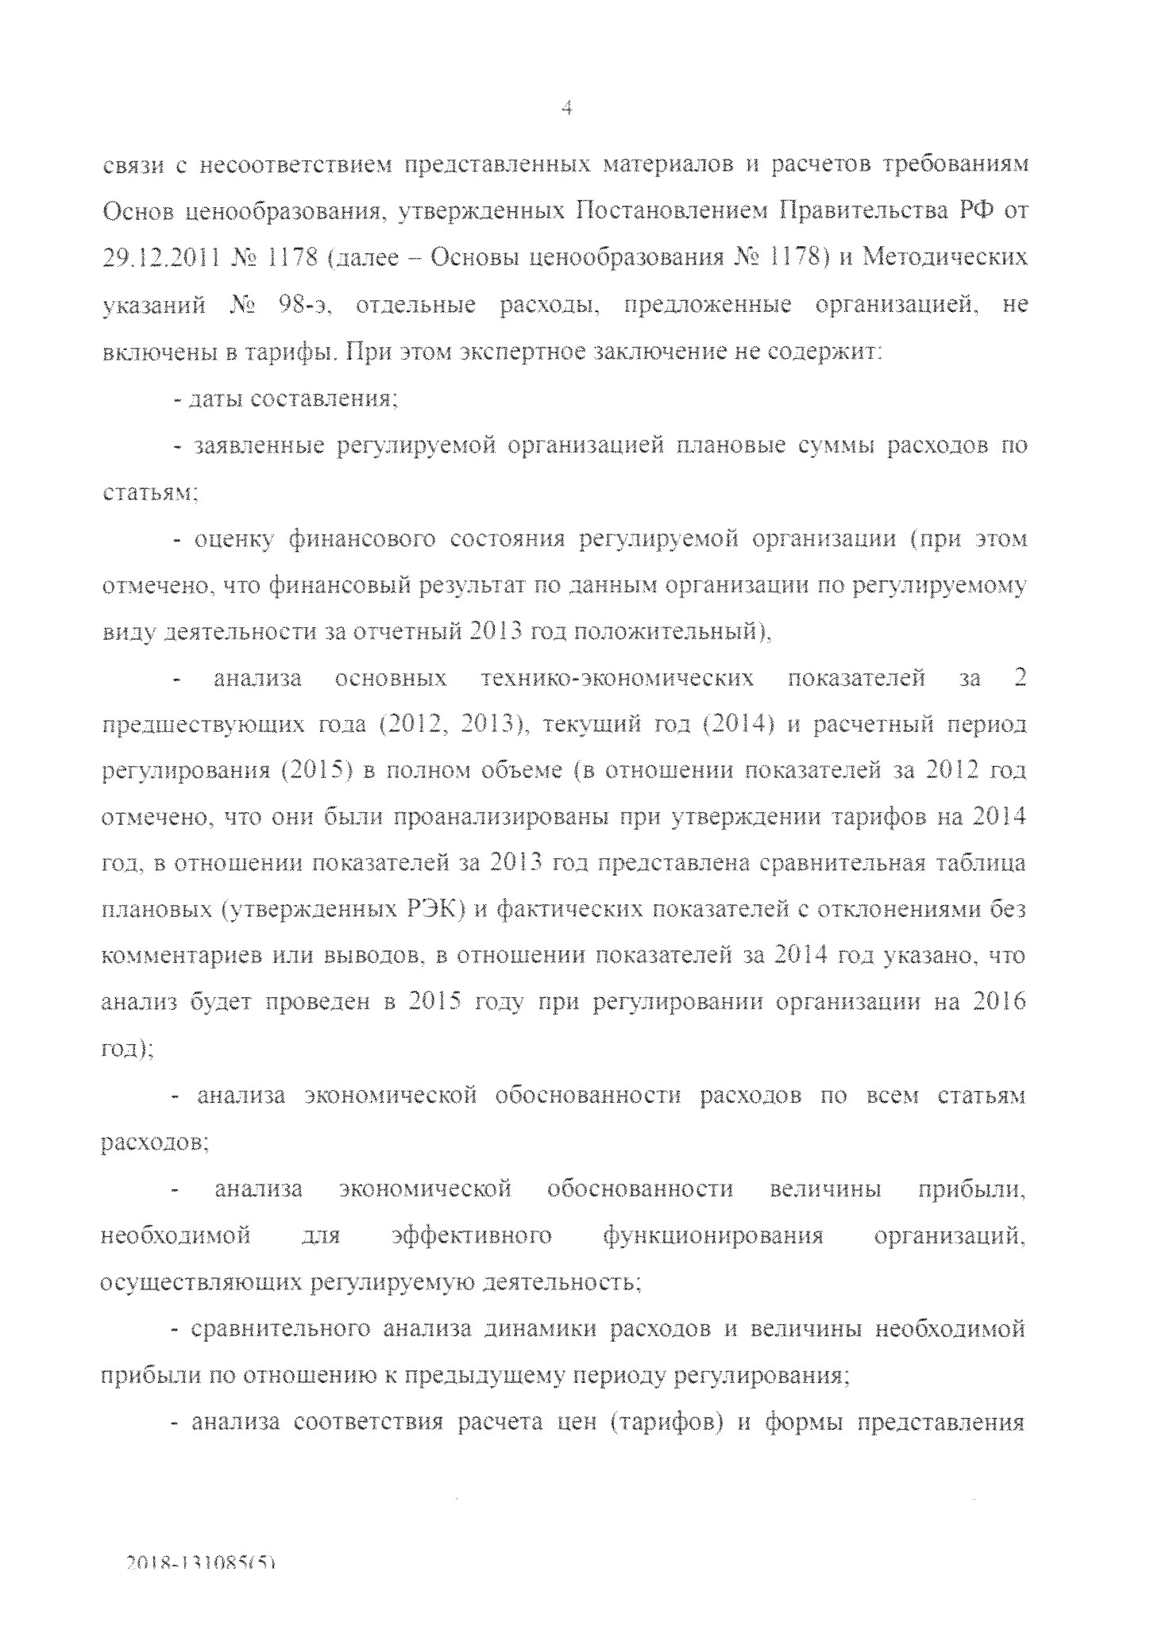
связи с несоответствием представленных материалов и расчетов требованиям
Основ ценообразования, утвержденных Постановлением Правительства РФ от
29.12.2011

Ш
1178 (далее - Основы ценообразования № 1178) и Методических
указаний
Ns
98-э, отдельные расходы, предложенные организацией, не
включены в тарифы. При этом экспертное заключение не содержит;
-
даты составления:,
заявленные ре> удгл-смой организацией плановые суммы расходов по
-
статьям:
оценку финансового состояния регулируемой организации (при этом
-
отмечено, что финансовый результат по данным организации по регулируемому
виду деятельности за отчетный 2013 год положительный),
анализа
технико-экономических
основных
показателей
за
2

предшествующих года (2012, 2013), текущий год (2014) и расчетный период
регулирования (2015) в полном объеме (в отношении показателей за 2012 год
отмечено, что они были проанализированы при утверждении тарифов на 2014
год, в отношении показателей за 2013 год представлена сравнительная таблица
плановых (утвержденных РЭК) и фактических показателей с отклонениями без
комментариев или выводов, в отношении показателей за 2014 год указано, что
анализ будет проведен в 2015 году при регулировании организации на 2016
год);
-
анализа экономической обоснованности расходов по всем статьям
расходов:
анализа
экономической
обоснованности
величины
прибыли,
необходимой
для

эффективного
организаций,
функционирования
осуществляющих регулируемую деятельность;
-
сравнительного анализа динамики расходов и величины необходимой
прибыли по отношению к предыдущему периоду регулирования:
-
анализа соответствия расчета цен (тарифов) и формы представления
?0!8Л
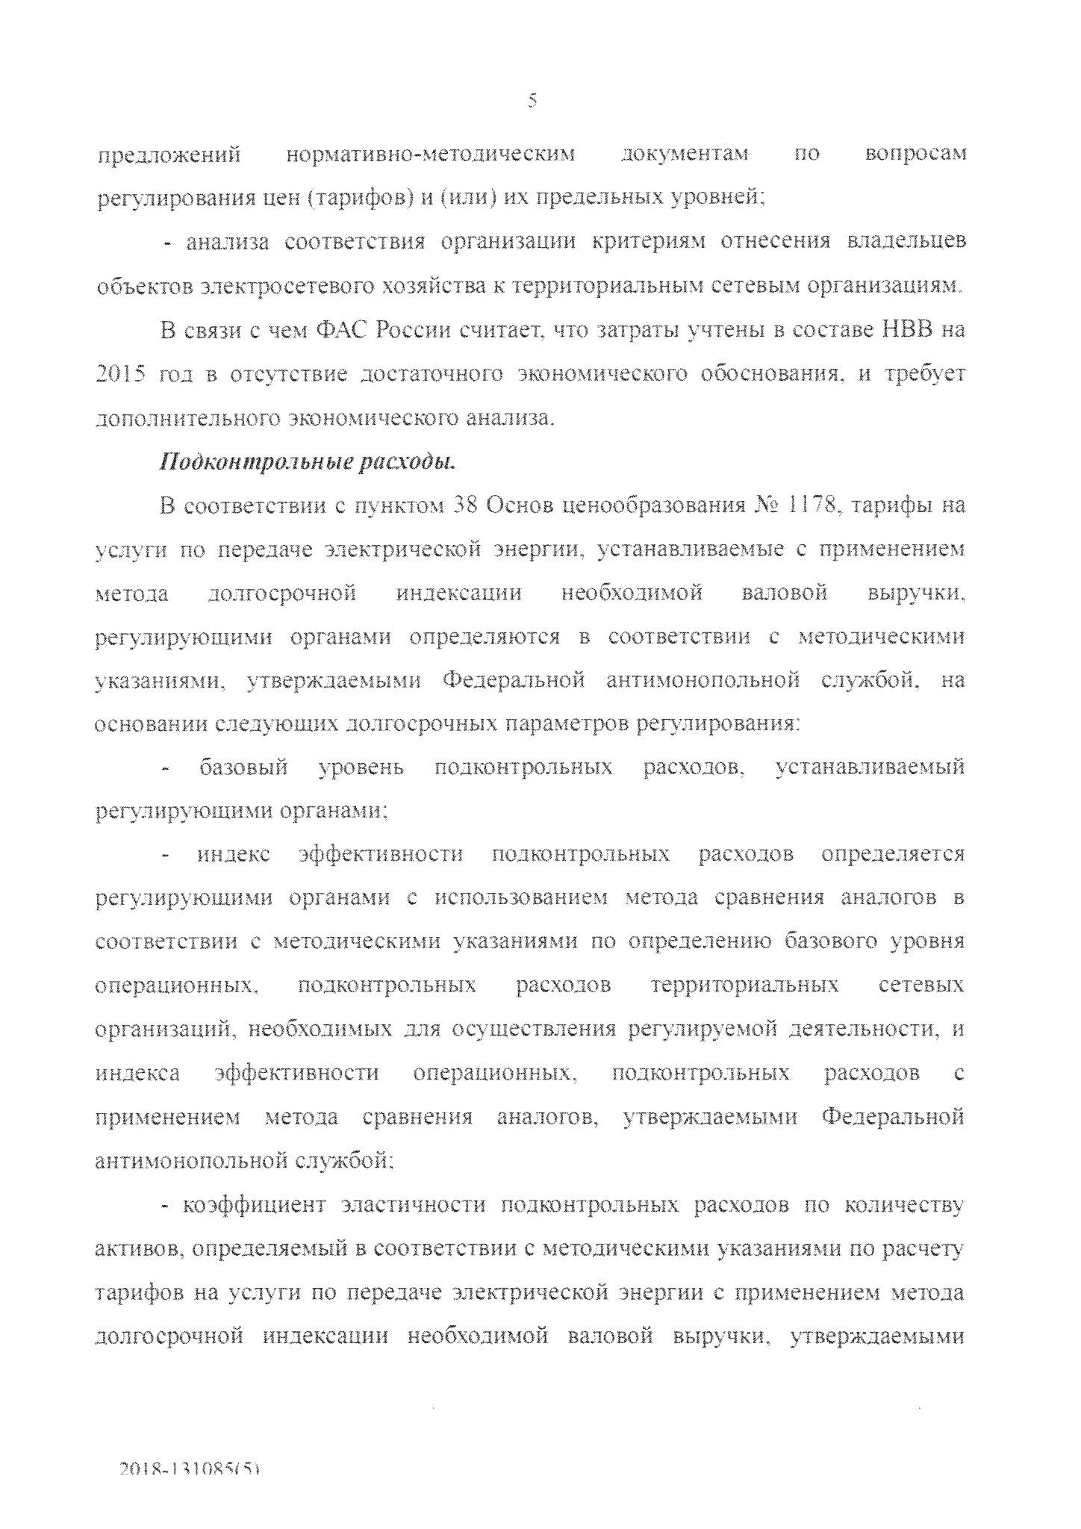
предложений
нормативно-методическим
документам
по
вопросам
регулирования цен (тарифов) и (или) их предельных уровней;
анализа соответствия организации критериям отнесения владельцев
-
объектов электросетевого хозяйства к территориальным сетевым организациям.
В связи с чем ФАС России считает, что затраты учтены в составе НВВ на
2015
гол в отсутствие достаточного экономического обоснования, и требует
дополнительного экономического анализа.
Подконтрольные расходы.
38
В соответствии с пун
Основ ценообразования №> 1178, тарифы на
услуги no передаче электрической энергии, устанавливаемые с применением
метода
долгосрочной
индексации
необходимой
валовой
выручки,
регулирующими органами определяются в соответствии с методическими
указаниями, утверждаемыми Федеральной антимонопольной службой, на
основании следующих долгосрочных параметров регулирования:
устанавливаемый
подконтрольных
базовый
уровень
расходов,
регулирующими органами;
-

индекс
эффективности
подконтрольных
расходов
определяется
регулирующими органами с использованием метода сравнения аналогов в
соответствии е методическими указаниями по определению базового уровня
операционных,
подконтрольных
расходов
территориальных
сетевых
организаций, необходимых для осуществления регулируемой деятельности, и
индекса
эффективности
операционных,
подконтрольных
расходов
с
применением
аналогов, утверждаемыми
Федеральной
метода сравнения
антимонопольной службой:
-
коэффициент эластичности подконтрольных расходов по количеству
активов, определяемый в соответствии с методическими указаниями по расчету
тарифов на услуги по передаче электрической энергии с применением метода
долгосрочной индексации необходимой валовой выручки, утверждаемыми

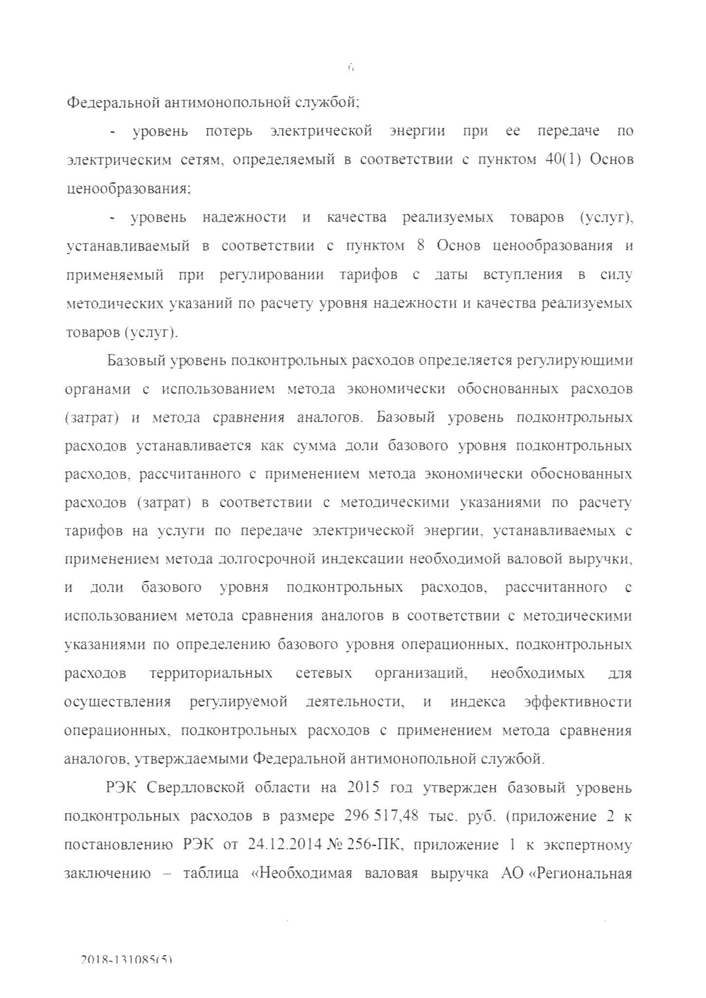
Федеральной антимонопольной службой;
при
-

уровень
потерь
электрической
энергии
ее
передаче
по
электрическим сетям, определяемый в соответствии с пунктом 40(1) Основ
ценообразования:
уровень
-

надежности
и
качества реализуемых
товаров
(
услуг),
устанавливаемый в соответствии с пунктом 8 Основ ценообразования и
г.р-меняемый при ре \"»<говании тарифов е даты вступления
в силу
методических, указаний по расчету уровня надежности и качества реализуемых
товаров (услуг).
Базовый уровень подконтрольных расходов определяется регулирующими
органами с использованием метода экономически обоснованных расходов
(
затрат) if метода сравнения ямят->Гад, Базовый уровень подконтрольных
расходов устанавливается как c>w,, доли базового уровня подконтрольных
расходов, рассчитанного с применением метода экономически обоснованных
расходов (затрат) в соответствии с методическими указаниями по расчету
тарифов на услуги по передаче электрической энергии, устанавливаемых с
применением метода долгосрочной индексации необходимой валовой выручки,
и
доли
базового
уровня
подконтрольных
расходов,
рассчитанного
с
использованием метода сравнения аналогов в соответствии с методическими
указаниями по определению базового уровня операционных, подконтрольных
сетевых
расходов
территориальных
организаций,
необходимых
для
регулируемой
осуществления
деятельности,
и
индекса
эффективности
операционных, подконтрольных расходов с применением метода сравнения
аналогов, утверждаемыми Федеральной антимонопольной службой,.
РЭК Свердловской области на .2015 год утвержден базовый уровень
подконтрольных расходов в размере 296 517,48 тыс. руб. (приложение 2 к
постановлению' РЭК от 24.12.2014 №г 256-ПК, приложение I к экспертному
заключению - таблица «Необходимая валовая выручка АО «Региональная
?(}
18- П5 OK^t

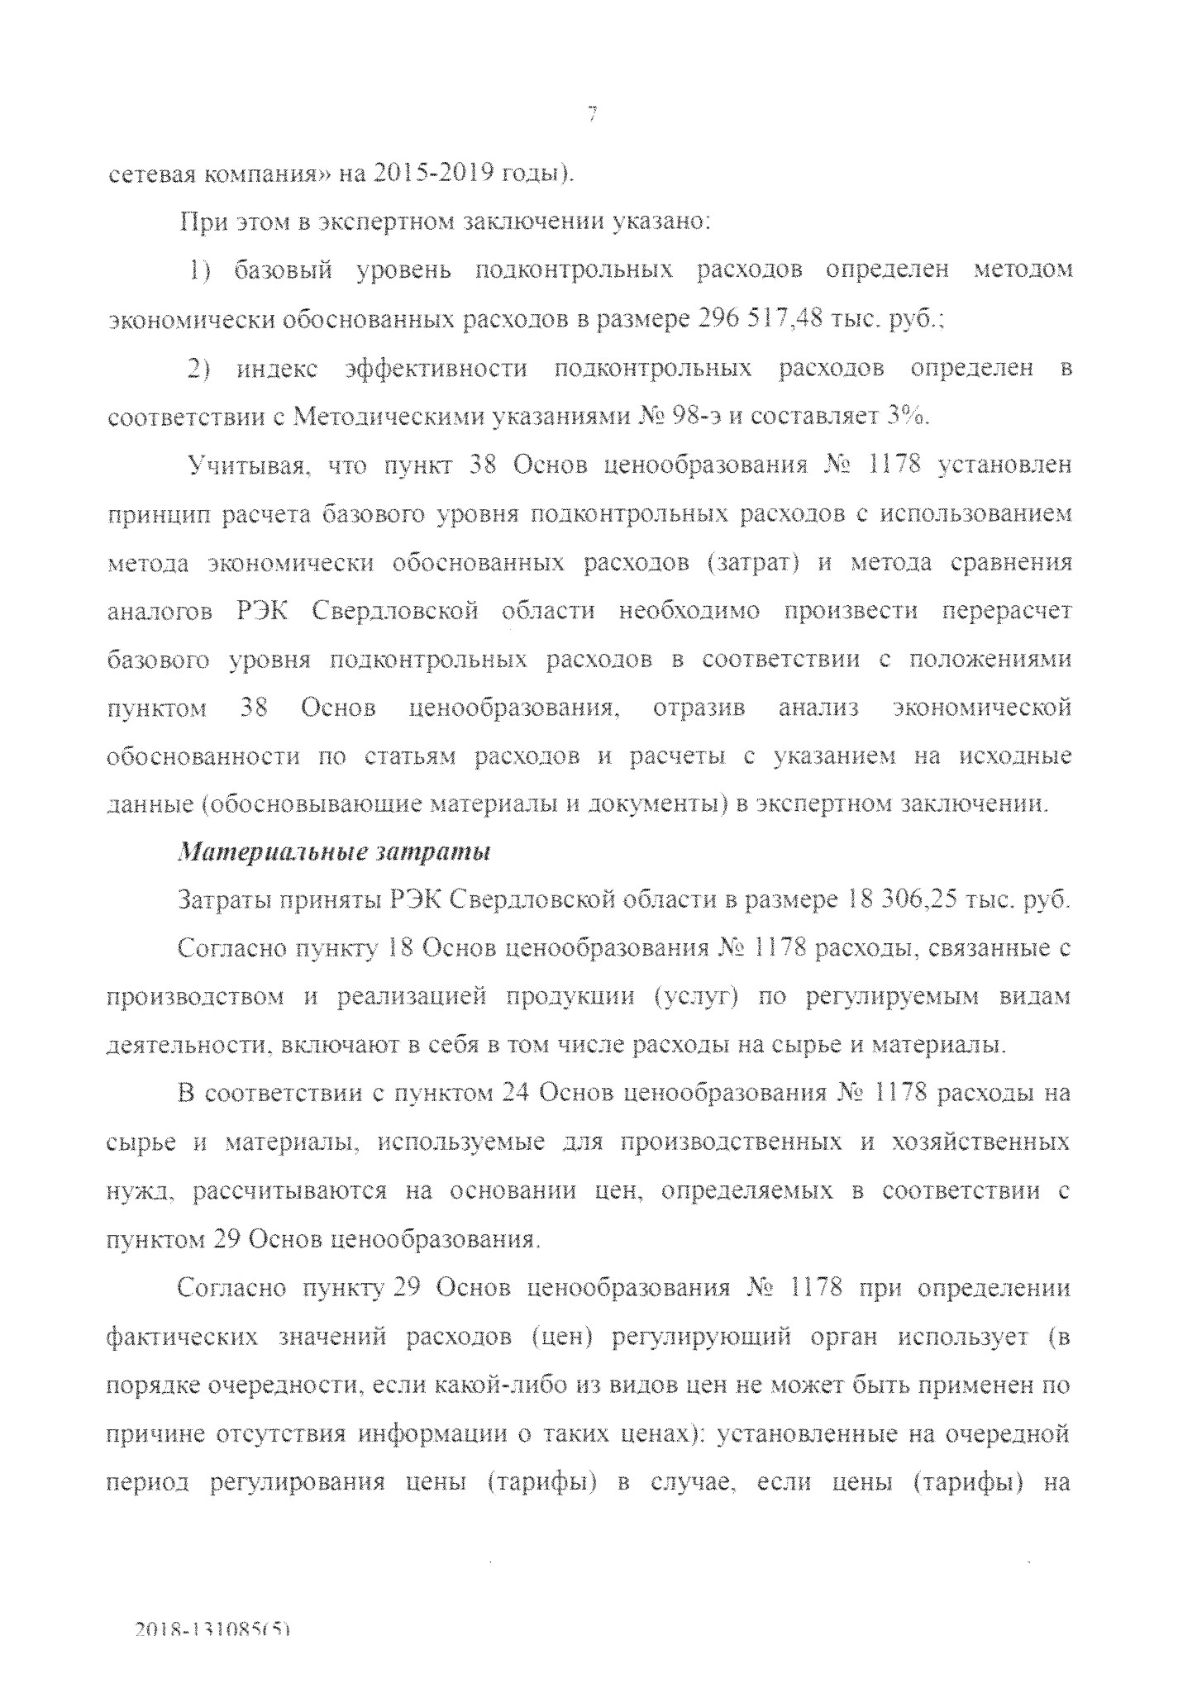
сетевая компания» на 2015-2019 годы).
При этом в экспертном заключении указано:
1)

базовый уровень подконтрольных расходов определен методом
экономически обоснованных расходов в размере 296 517,48 тыс. руб.;
индекс
2}
эффективности
подконтрольных
расходов определен
в
соответствии с Методическими указаниями
Ш
98-э и составляет 3%.
Учитывая, что пункт 38 Основ ценообразования №? 1178 установлен
принцип расчета базового уровня подконтрольных расходов с использованием
метода экономически обоснованных расходов (затрат) и метода сравнения
аналогов РЭК Свердловской области необходимо произвести перерасчет
базового уровня подконтрольных, расходов в соответствии с положениями
38
пунктом
ценообразования,

Основ
отразив
анализ
экономической
обоснованности по статьям расходов и расчеты с указанием на исходные
данные (обосновывающие материалы и документы) в экспертном заключении.
Материальные
затраты
Затраты приняты РЭК Свердловской области в размере 18 306,25 тыс. руб.
Согласно пункту 18 Основ ценообразования
Ms
1178 расходы, связанные с
производством и реализацией продукции {услуг) по регулир> с\;ым видам
деятельности, включают в себя в том числе расходы на сырье и материалы.
В соответствии с пунктом 24 Основ ценообразования Ж* 1178 расходы на
сырье и материалы, используемые для производственных и хозяйственных
нужд, рассчитываются, на основании цен, определяемых в соответствии с
пунктом 29 Основ ценообразования.
Согласно пункту 29 Основ ценообразования
Ш
1178 при определении
фактических значений расходов (пен) ретл лир>ющий орган использует
(
в

порядке очередности, если какой-либо из видов цен не может быть применен по
причине отсутствия информации о таких ценах): установленные на очередной
период регулирования ноны (тарифы) в случае, если цены (тарифы) на
T
O
i
S
-
n
i
O
R
-
M
д>

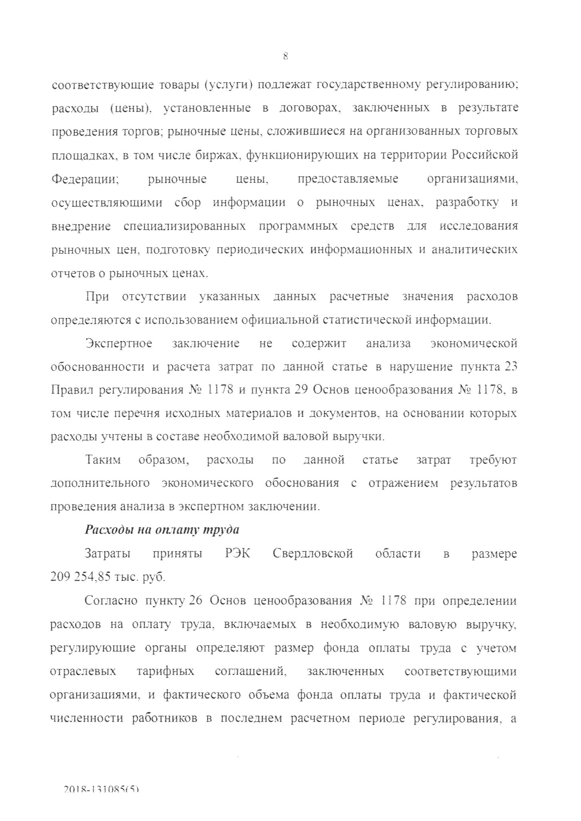
8
соответствующие товары: (услуги) подлежат государственному регулированию:
расходы (цены), установленные в договорах, заключенных в результате
проведения торгов: рыночные цены, сложившиеся на организованных торговых
плошал как, в том числе биржах, функционирующих на территории Российской
цены.
Федерации:
рыночные
'предоставляемые
организациями,
ценах, разработку и
о су шест вляющим и сбор информации о рыночных
внедрение
специализированных
программных средств для исследования
рыночных цен, подготовку периодических информационных и аналитических
отчетов о рыночных ценах.
При отсутствии
указанных
данных
расчетные
значения
расходов
определяются с использованием официальной статистической информации.
Экспертное
заключение
не
содержит
анализа
экономической
обоснованности и расчета затрат по данной статье в нарушение пункта 23
Правил регулирования
Ш
1178 и пункта 29 Основ ценообразования Ле 1178. в
том числе перечня исходных материалов и документов, на основании которых
расходы учтены в составе необходимой валовой выручки.
Таким
образом,
расходы
по
данной
статье
затрат
требуют
дополнительного экономического обоснования с отражением результатов
проведения анализа в экспертном заключении.
Расходы
на оплату
труда
РЭК
Затраты
приняты
Свердловской
области
в
размере
209 254,85
тыс. руб.
Согласно пункту 26 Основ ценообразования №» 1178 при определении
расходов на оплату труда, включаемых в необходимую валовую выручку,
регулирующие органы определяют размер фонда оплаты труда с учетом
отраслевых.
соответствующими
тарифных
соглашений,
заключенных
организациями, и фактического объема фонда оплаты труда и фактической
численности работников в последнем расчетном периоде регулирования, а
?Ш Я~ ! 11

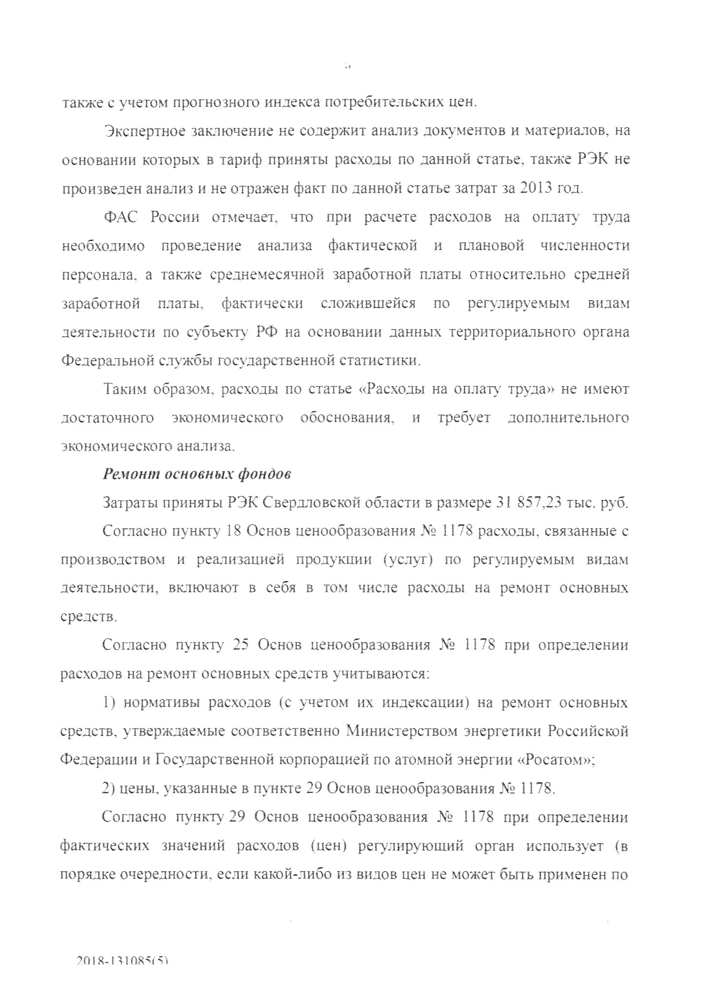
также с учетом прогнозного индекса потребительских цен.
Экспертное заключение не содержит анализ документов и материалов, на
основании которых в тариф приняты расходы по данной статье, также P3R не
произведен анализ и не отражен факт по данной статье затрат за 201.3 год.
ФАС России отмечает, что при расчете расходов на оплату' труда
необходимо
плановой
проведение
анализа
фактической
и
численности
персонала, а также средь^'-чсячной заработной платы относительно средней
заработной
платы,
фактически
сложившейся
по
регулируемым
видам
деятельности по субъекту РФ на основании данных территориального органа
Федеральной службы государственной статистики.
Таким образом, расходы по статье «Расходы на оплату’ труда» не имеют
экономического
достаточного
обоснования,
и
требует
дополнительного
экономического анализа.
Ремонт основных фондов
Затраты приняты РЭК Свердловской области в размере 31 857,23 тыс. руб.
Согласно пункту 18 Основ ценообразования №> 1178 расходы, связанные с
производством и реализацией продукции (услуг) по регулируемым видам
деятельности, включают в себя в том числе расходы на ремонт основных
средств..
Согласно пункту’ 25 Основ ценообразования
Ш
1178 при определении
расходов на ремонт основных средств учитываются:
1)
нормативы расходов (с учетом их индексации) на ремонт основных
средств, утверждаемые соответственно Министерством энергетики Российской
Федерации и Государственной корпорацией по атомной энергии «Росатом»;
2)
цены, указанные в пункте 29 Основ ценообразования №»
1178.
Согласно пункту .29 Основ ценообразования Л® 1178 при определении
фактических значений расходов (цен) регулирующий орган использует (в
порядке очередности, если, какой-либо из видов цен. не может быть применен по

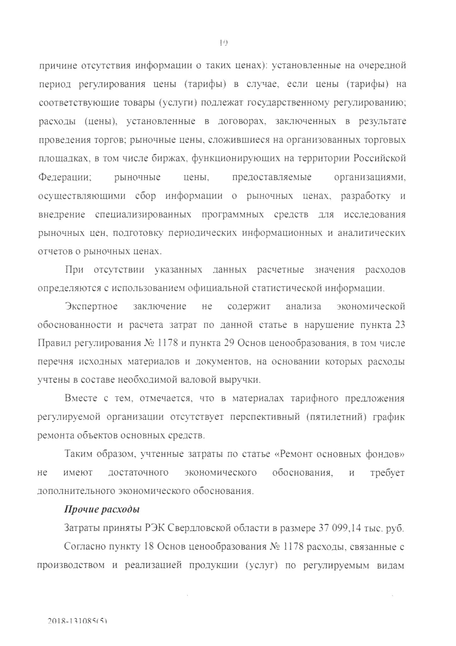
причине отсутствия информации о таких ценах): установленные на очередной
период регулирования цены (тарифы) в случае, если цены (тарифы) на
соответствующие товары (услуги) подлежат государственному регулированию;
расходы (цены), установленные в договорах, заключенных в рс л. ьгате
проведения, торгов; рыночные цены, сложившиеся на организованных торговых
площадках, в том числе биржах, функционирующих на территории Российской
Федерации:
рыночные
цены»
предоставляемые
организациями,
осуществляющими сбор информации о рыночных пенах, разработку и
программных
внедрение специализированных
средств для
исследования
рыночных цен, подготовку периодических информационных и аналитических
отчетов о рыночных ценах.
При
отсутствии
указанных
данных
расчетные
значения расходов
определяются с использованием официальной статистической информации.
экономической
Экспертное
заключение
не
содержит
анализа
обоснованности и расчета затрат по данной статье в нарушение пункта 23
Правил регулирования
Ms
1178 и пункта 29 Основ ценообразования, в том числе
перечня исходных материалов и документов, на основании которых расходы
учтены в составе необходимой валовой выручки.
Вместе с тем, отмечается, что в материалах тарифного предложения
регулируемой организации отсутствует перспективный (пятилетний) график
ремонта объектов основных средств.
Таким образом, учтенные затраты по статье «Ремонт основных фондов»
имеют
не
достаточного
экономического
обоснования,
и
требует
дополнительного экономического обоснования.
Прочие
расходы
Затраты приняты РЭК Свердловской области в размере 37 099,14 тыс. руб.
Согласно пункту 18 Основ ценообразования
Ms
1178 расходы, связанные с
производством и реализацией продукции (услуг) по регулируемым видам
2018
Д

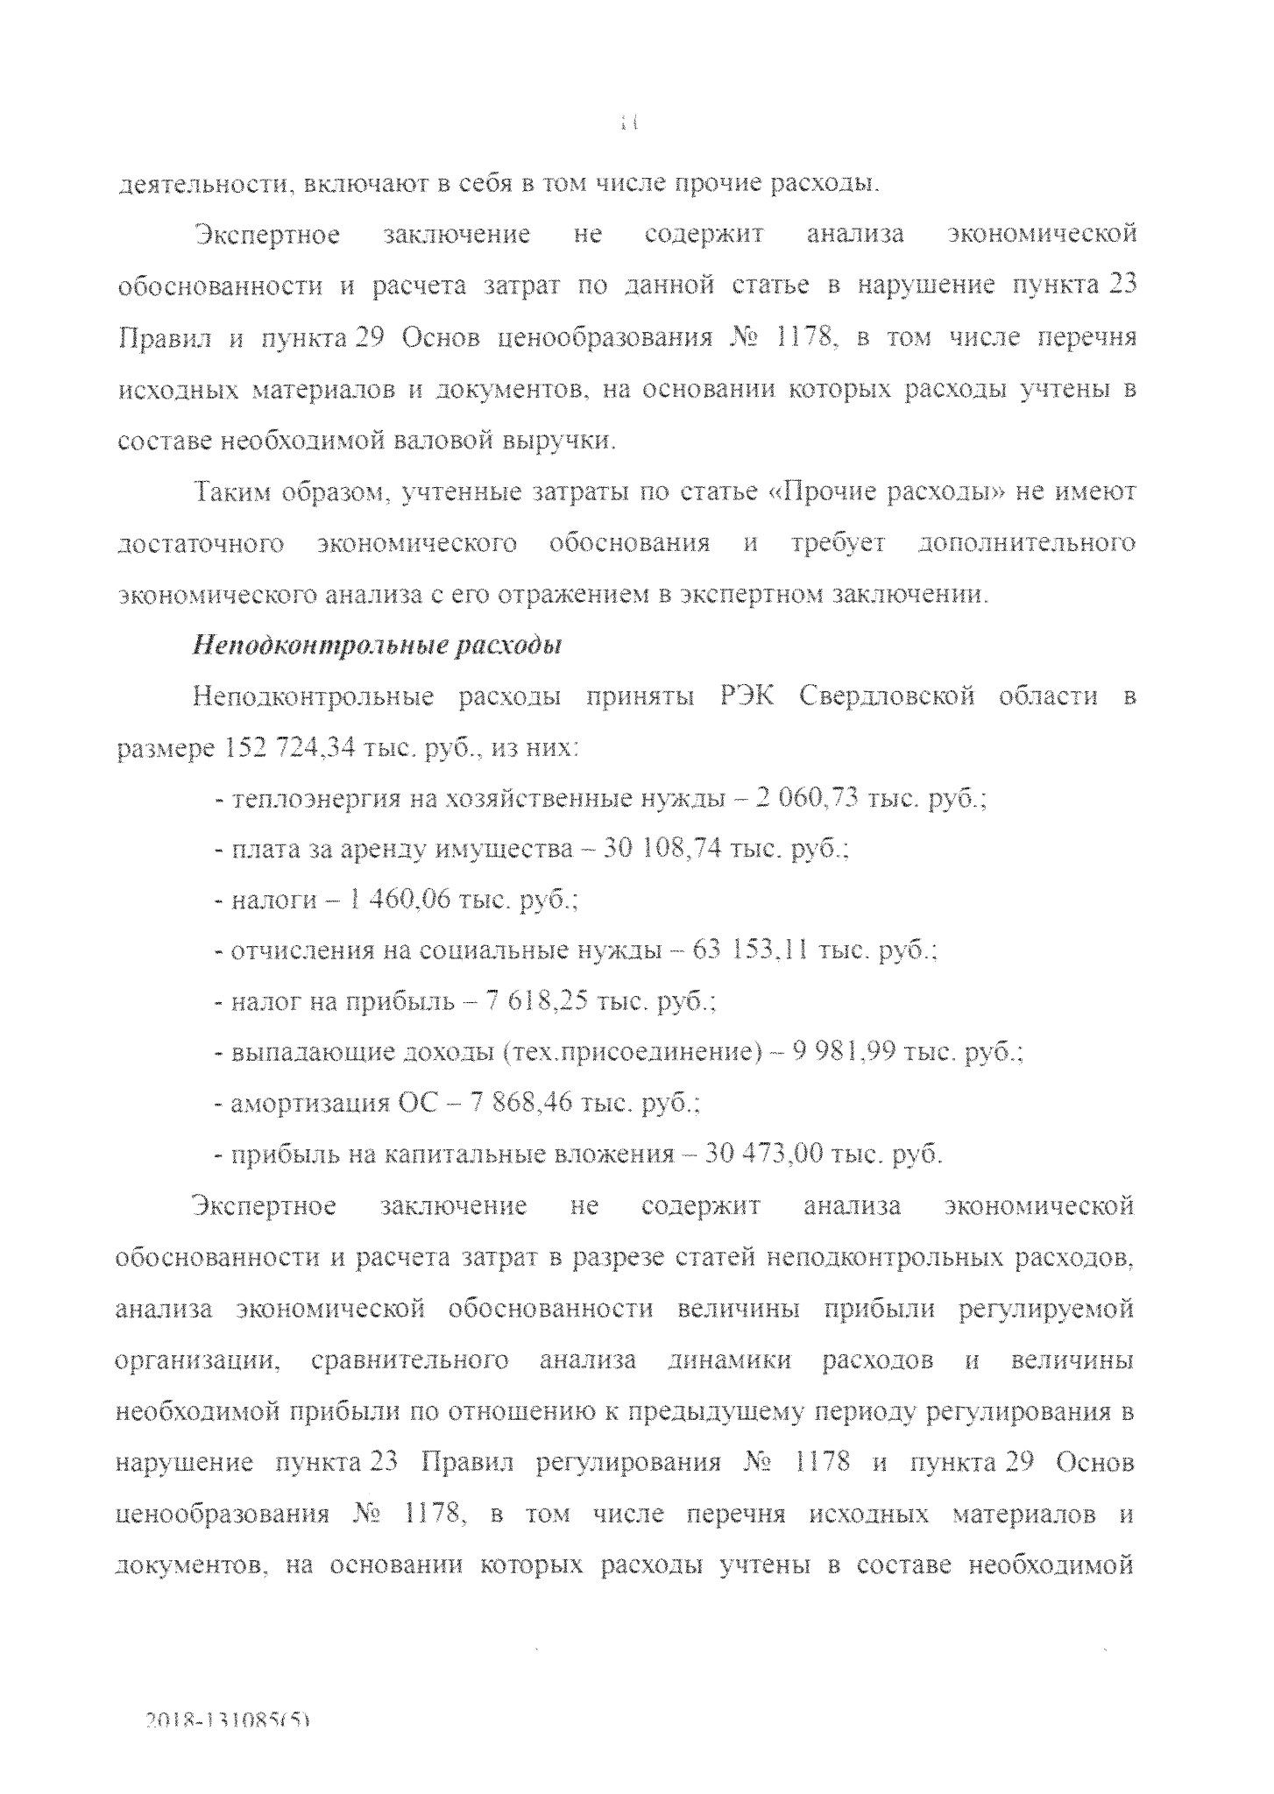
к i
деятельности, включают в себя в том числе прочие расходы.
анализа
Экспертное
заключение
не
содержит
экономической
обоснованности и расчета затрат по данной статье в нарушение пункта 23
Правил и пункта 29 Основ ценообразования
№
1178, в том числе перечня
исходных материалов и документов, на основании которых 'расходы учтены в
составе необходимой валовой выручки.
Таким образом, учтенные затраты по статье «Прочие расходы» не имеют
достаточного
экономического
обоснования
и
требует
дополнительно!"©
экономического анализа с его отражением в экспертном заключении.
Неподконтрольные расходы
Неподконтрольные расходы приняты РЭК Свердловской области в
размере 152 724,34 тыс. руб., из них;
-
тепло энергия на хозяйственные нужды - 2 060,73 тыс. руб.;
плата за аренду имущества - 30 108,74 тыс. руб.;
-
:
-
налоги - 1 460,06 тыс. руб.
-
отчисления на социальные нужды - 63 153Л 1 тыс. руб.;
-
налог на прибыль - 7 618.25 тыс. руб.;
-
выпадающие доходы (тех.присоединение) ~ 9 981,99 тыс. руб.;
-
амортизация ОС - 7 868,46 тыс. руб.;
-
прибыль на капитальные вложения - 30 473,00 тыс. руб.
Экспертное
заключение
не
содержит
анализа
экономической
обоснованности и расчета затрат в разрезе статей неподконтрольных расходов,
анализа экономической обоснованности величины прибыли регулируемой
организации;
сравнительного
анализа
динамики
расходов
и
величины
необхо ->улл прибыли по отношению к предыдушс. > периоду регулирования в
нарушение пункта 23 Правил регулирования №> 1178 и пункта 29 Основ
ценообразования № 1178, в том числе перечня исходных материалов и
документов, на основании которых расходы учтены в составе необходимой

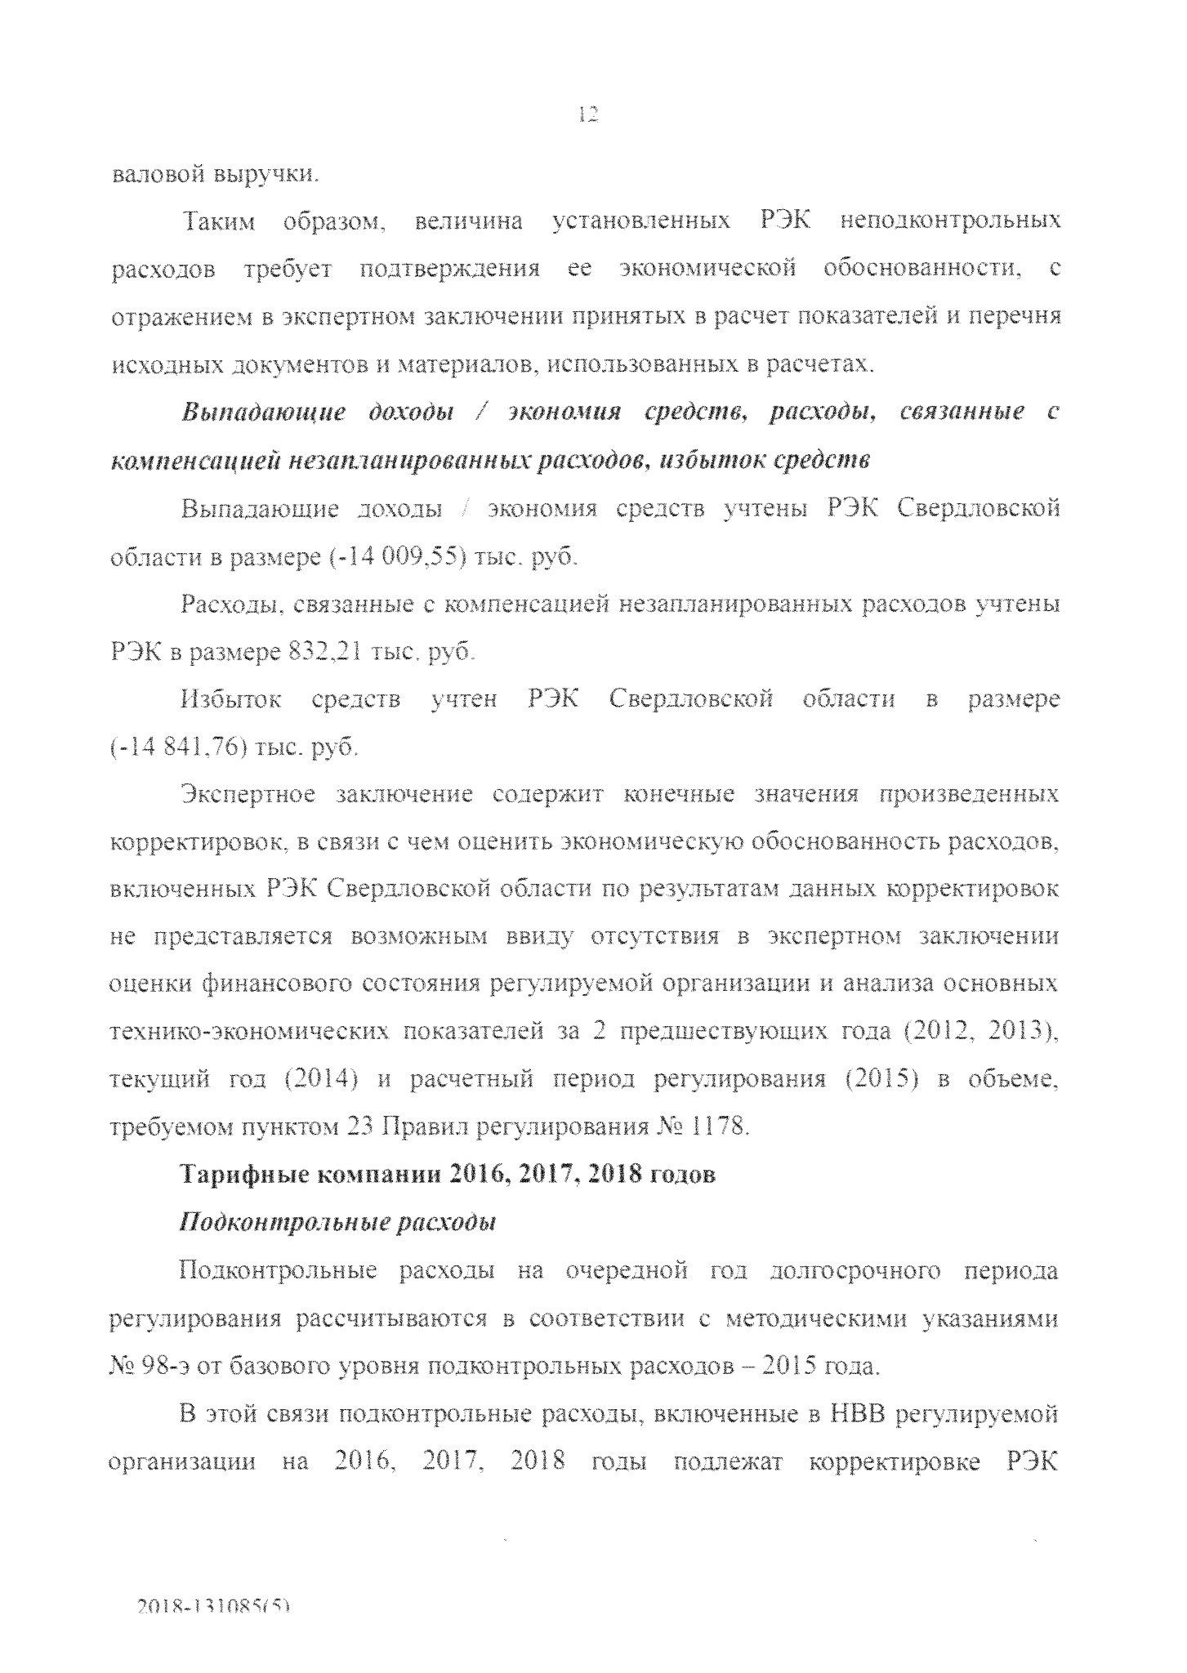
валовой выручки.
неподконтрольных
Таким
образом,
величина
установленных
РЭК
подтверждения
обоснованности,
расходов
требует
ее
экономической
с
отражением в экспертном заключении принятых в расчет показателей и перечня
исходных документов и материалов, использованных в расчетах.
Выпадающие
доходы
/ экономия
средств
,
расходы, связанные с

компенсацией
незапланированных расходов, избыток
средств
Выпадающие доходы / экономия средств учтены РЭК Свердловской
области в размере (-14 009.55) тыс. руб.
Расходы, связанные с компенсацией незапланированных расходов учтены
РЭК в размере 832.21 тыс. руб.
размере
Избыток
средств
учтен
РЭК
Свердловской
области
в
(-14 841.76)
тыс. руб.
Экспертное заключение содержит конечные значения произведенных
корректировок, в связи с чем оценить экономическую обоснованность расходов,
включенных РЭК Свердловской области по результатам данных корректировок
не представляется возможным ввиду отсутствия в экспертном заключении
оценки финансового состояния регулируемой организации и анализа основных
технико-экономических показателей за 2 предшествующих года (2012, 2013).
текущий год (2014) и расчетный период регулирования (2015) в объеме,
требуемом пунктом 23 Правил регулирования
1178.
Тарифные компании 2016,
2017
,
годов
2018
Подконтрольн
ые
расходы
Подконтрольные расходы на очередной год долгосрочного периода
регулирования рассчитываются в соответствии с методическими указаниями
Ш
98-э от базового уровня подконтрольных расходов - 2015 года.
В этой связи подконтрольные расходы, включенные з НВВ регулируемой
организации
на 2016,
2017
,
2018
годы
подлежат корректировке РЭК
?n is-moss's

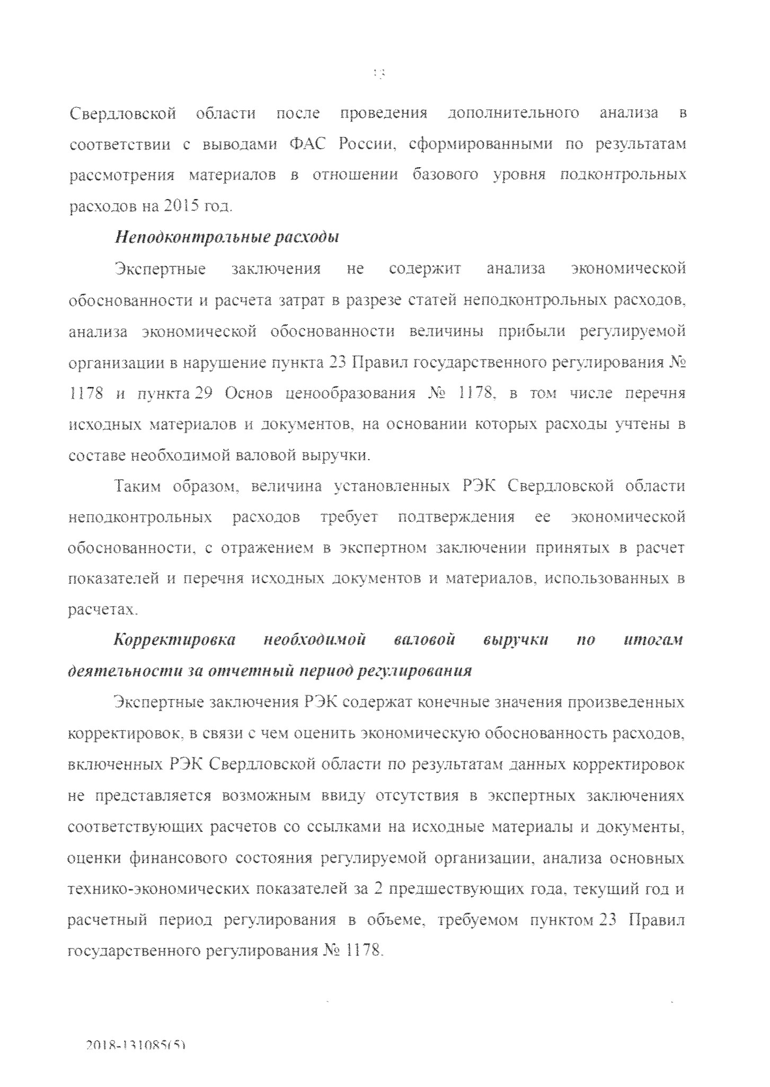
анализа
Свердловской
области
после
проведения
дополнительного
в
соответствии с выводами ФАС России, сформированными по результатам
рассмотрения материалов в отношении базового уровня подконтрольных
расходов на 2015 год.
Неподконтрольные
расходы
Экспертные
заключения
не
содержит
анализа
экономической
обоснованности и расчета затрат в разрезе статей неподконтрольных расходов,
анализа экономической обоснованности величины прибыли репетируемой
организации в нарушение пункта 23 Правил государственного рег>л:г,х>вания JSfe
И 78 и пункта 29 Основ ценообразования Ле 1178. в том числе перечня
исходных материалов и документов, на основании которых расходы учтены в
составе необходимой валовой выручки.
Таким образом, величина установленных РЭК Свердловской области
экономической
неподконтрольных
расходов
требует
подтверждения
ее
обоснованности, с отражением в экспертном заключении принятых в расчет
показателей и перечня исходных документов и материалов, использованных в
расчетах.
Корректировка
необходимой
валовой
выручки
по
итогам

деятельности за
отчетный период регулирования
Экспертные заключения РЭК содержат конечные значения произведенных
корректировок, в связи с чем оценить экономическую обоснованность расходов,
включенных РЭК Свердловской области по результатам данных корректировок
не представляется возможным ввиду отсутствия в экспертных заключениях
соответствующих расчетов со ссылками на исходные материалы и документы,
оценки финансового состояния регулируемой организации, анализа основных
технико-экономических показателен за 2 предшествующих .года, текущий год и
расчетный период регулирования в объеме, требуемом пунктом 23 Правил
государственного регулирования № 1178.

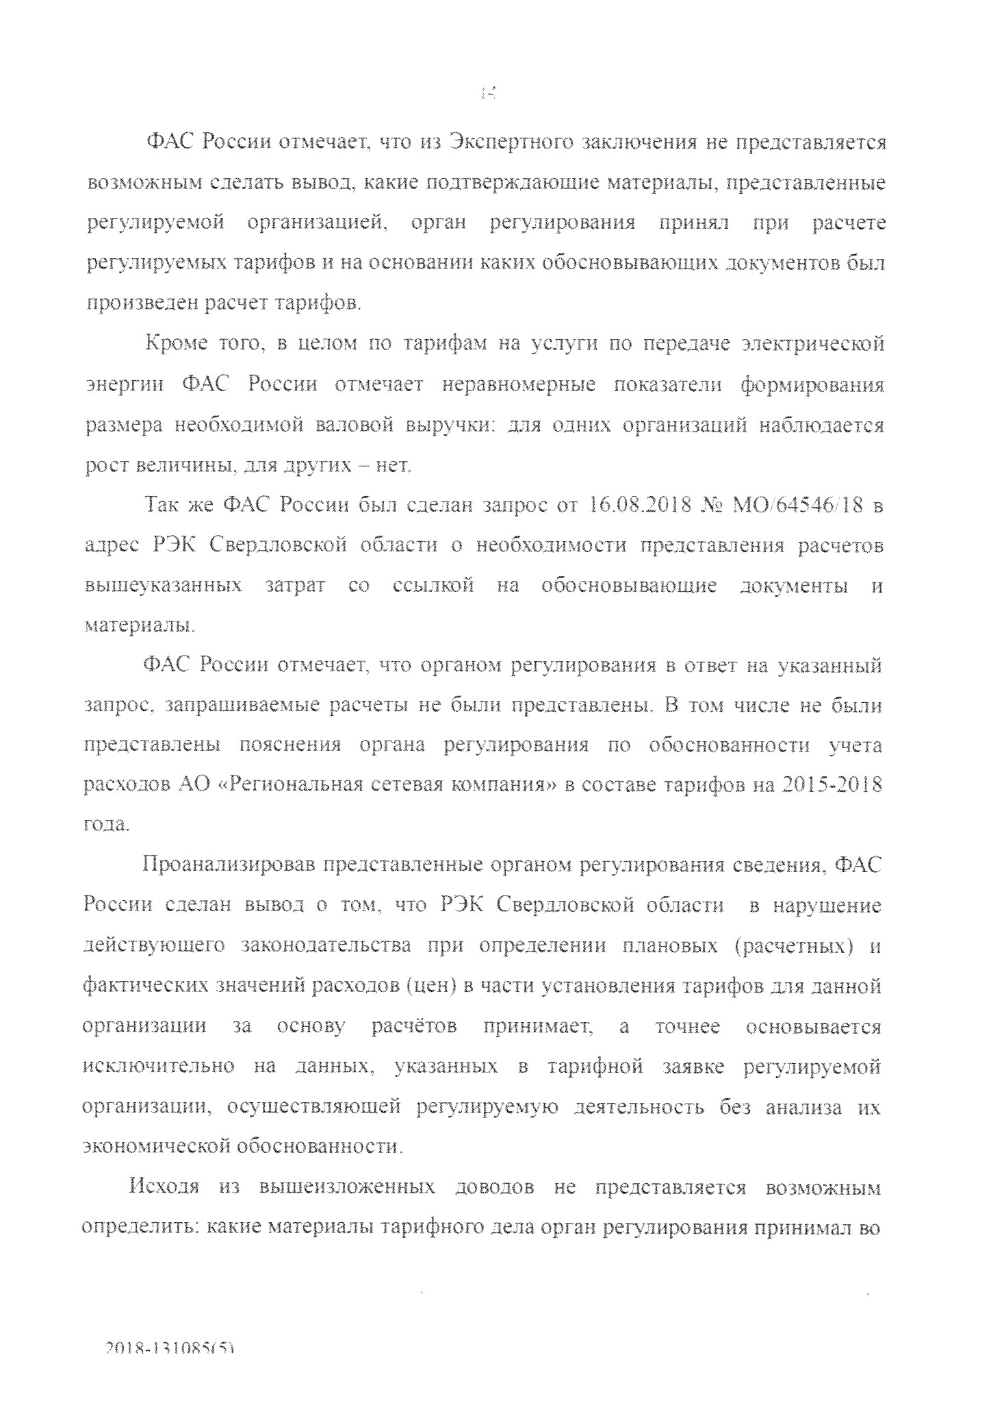
ФАС России отмечает, что из Экспертного заключения ее представляется
возможным сделать вывод, какие подтверждающие материалы, представленные
регулирования
регулируемой
организацией,
орган
принял
при
расчете
регулируемых тарифов и на основании каких обосновывающих документов был
произведен расчет тарифов.
Кроме того, в целом по тарифам на услуги по передаче электрической
энергии ФАС России отмечает неравномерные показатели формирования
размера необход>".■•'! валовой выручки: для одних, организаций наблюдается
рост величины., для других - нет.
Так же ФАС России был сделан запрос от 16.08.2018 А» МО/64546/18 в
адрес РЭК Свердловской области о необходимости представления расчетов
и
вышеуказанных
затрат со
ссылкой
на
обосновывающие
документы
материалы,
ФАС России отмечает, что органом регулирования в ответ на указанный
запрос, запрашиваемые расчеты не были пр^^авлены. В том числе не были
представлены пояснения органа регулирования по обоснованности учета
расходов АО «Региональная сетевая компания» в составе тарифов на 2015-2018
года.
Проанализировав представленные органом регулирования сведения, ФАС
России сделан вывод о том, что РЭК Свердловской области
в нарушение
действующего законодательства при определении плановых (расчетных) и
фактических значений расходов (цен) в части установления тарифов для данной
организации
принимает,
за
основу
расчётов
а
точнее
основывается
исключительно на данных, указанных в тарифной заявке регулируемой
организации, осуществляющей регулируемую деятельность без анализа их
экономической обоснованности.
Исходя из вышеизложенных доводов не представляется возможным
определить: какие материалы тарифного дела орган регулирования принимал во
?0i8.mns5is>
15
внимание при установлении тарифов и какими руководствовался при принятии тех или иных величин, положенных в основу расчёта необходимой валовой
выручки, а также объёмов услуг регулируемой организации.
Резюмируя вышеизложенное, исходя из сведений, представленных органом регулирования в качестве обоснования, ФАС России полагает, что тарифы
установлены на необоснованном уровне.
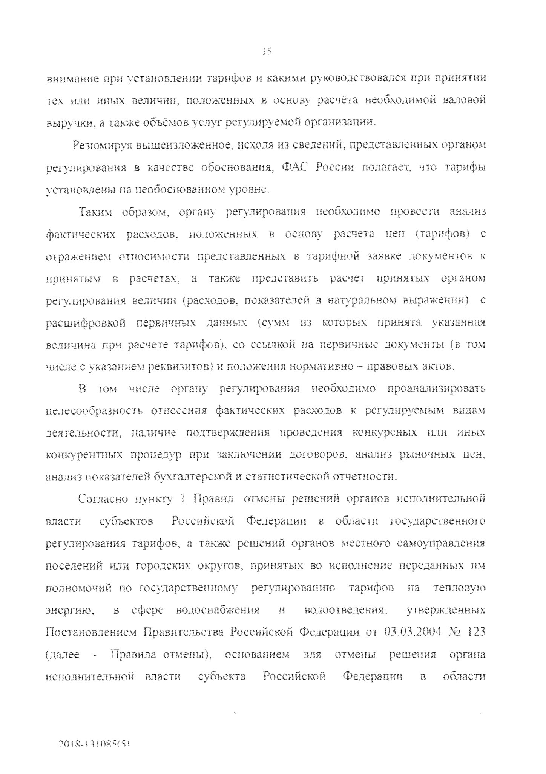
Таким образом, органу регулирования необходимо провести анализ фактических расходов, положенных в основу расчета цен (тарифов) с отражением относимости представленных в тарифной заявке документов к принятым в расчетах, а также представить расчет принятых органом регулирования величин (расходов, показателей в натуральном выражении) с расшифровкой первичных данных (w> v%; из которых принята указанная величина при расчете тарифов), со ссылкой на первичные документы (в том
числе с указанием реквизитов) и положения нормативно - правовых актов.
В том числе органу ре -ования необходимо проанализировать
целесообразность отнесения, фактических, расходов к регулируемым видам деятельности, наличие подтверждения: проведения конкурсных иди иных конкурентных процедур при заключении договоров, анализ рыночных цен,
анализ показателей бухгалтерской и статистической отчетности.
Согласно пункту' 1 Правил отмены решений органов исполнительной власти субъектов Российской Федерации в области государственного регулирования тарифов, а также решений органов местного самоуправления поселений или городских округов, принятых во исполнение переданных им полномочий по государственному регулированию тарифов на тепловую энергию, в сфере водоснабжения и водоотведения, утвержденных
Постановлением Правительства Российской Федерации от 03.03.2004 Ш 123
(далее - Правила отмены), основанием для отмены решения органа исполнительной власти субъекта Российской Федерации в области
згш-тгмшз'!
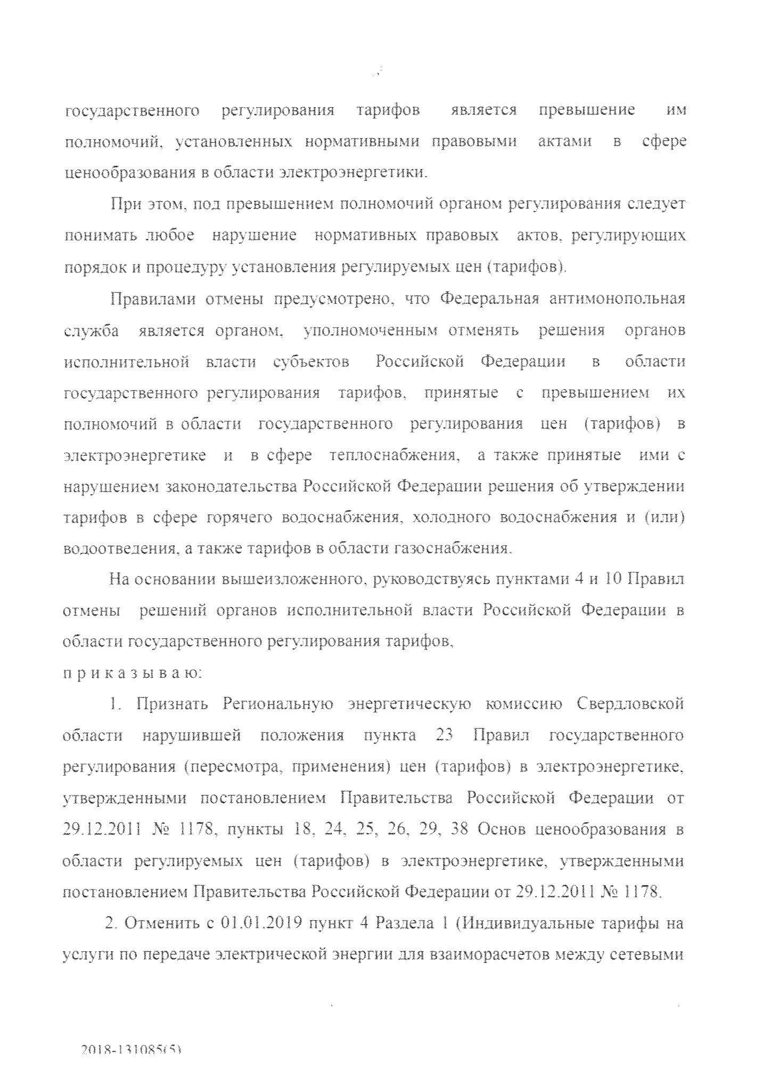
государственного
регулирования
тарифов
является
превышение
им
в
актами
полномочий, установленных нормативными правовыми
сфере
ценообразования в области электроэнергетики.
При этом, под превышением полномочий органом регулирования следует
актов, регулирующих
.го:
ть любое
нарушение
нормативных правовых
порядок и процедуру установления регулируемых цен (тарифов).
Правилами отмены прел;. *\!.»трено, что Федеральная антимонопольная
служба
является органом,
уполномоченным отменять
решения
органов
области
исполнительной
власти
субъектов
Российской
Федерации
в
превышением
их
гол. л. ственнош регулирования
с
тарифов,
принятые
тарифов) в
полномочий в области государственного
регулирования
цен
(
электроэнергетике
и
в сфере теплоснабжения,
а также принятые
ими с
нарушением законодательства Российской Федерации решения об утверждении
тарифов в сфере горячего водоснабжения, холодного водоснабжения и (или)
водоотведения, а также тарифов в области газоснабжения.
На основании вышеизложенного, руководствуясь пунктами 4 и 10 Правил
решений органов исполнительной власти Российской Федерации в
отмены
области государственного рс
ювания тарифов,
п р и к а з ы в а ю:
. Признать Региональную энергетическую комиссию Свердловской
1
положения
области
нарушившей
пункта
23

Правил
государственного
регулирования (пересмотра, применения) цен (тарифов) в электроэнергетике,
утвержденными постановлением Правительства Российской Федерации от
29
,12.2011 Xs 1178, пункты 18, 24, 25, 26, 29, 38 Основ ценообразования в
области регулируемых цен (тарифов) в электроэнергетике, утвержденными
постановлением Правительства Российской Федерации от 29,12.2011 №> 1178.
2
.
Отменить с 01.01,2019 пункт 4 Раздела 1 (Индивидуальные тарифы на
услуги по передаче электрической энергии для взаиморасчетов между сетевыми
1
701Я-!
Я 108^1^

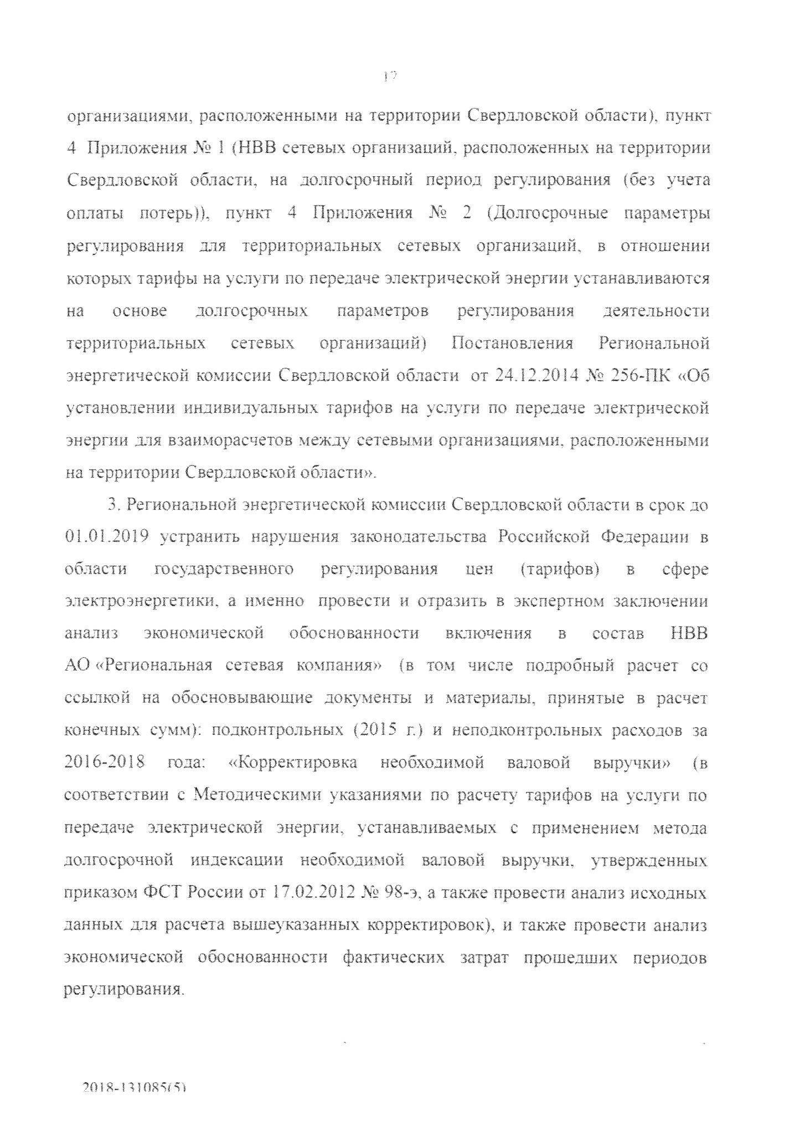
организациями, расположенными на территории Свердловской области), пункт
4
!

Приложения N.
Iriii
„ „
гевых
организаций, расположенных на территории
Свердловской области, на долгосрочный период регулирования (без учета
оплаты потерь)), пункт 4 Приложения М> 2 (Долгосрочные параметры
рс
ювания
для территориальных сетевых организаций, в отношении
которых тарифы на. услуги по передаче электрической энергии устанавливаются
основе
долгосрочных
на
параметров
регулирования
деятельности
Постановления
организаций)
Региональной
территориальных
сетевых
энергетической комиссии Свердловской области от 24.12.2014 № 256-ПК «Об
установлении индивидуальных тарифов на услуги по передаче электрической
энергии для взаиморасчетов между сетевыми организациями, расположенными
на территории Свердловской области»,
.
Региональной энергетической комиссии Свердловской области в срок до
3
01.01.2019
устранить нарушения законодательства Российской Федерации в
в
государственного
сфере
области
регулирования
цен
(
тарифов)
электроэнергетики. а именно провести и отразить в экспертном заключении
анализ
экономической
обоснованности
включения
в
состав
НВВ
АО «Региональная сетевая компания»
(
в том числе подробный расчет со
ссылкой на обосновывающие документы и материалы, принятые в расчет
конечных ег\*м>: подконтрольных (201.5 г.) и неподконтрольных расходов за
года:
2016-2018

«Корректировка
необходимой
валовой
выручки.»
(
в
соответствии с Методичеек
указаниями по расчету тарифов на услуги по
передаче электрической энергии', устань г* лишаемых с пр «** д7 ением метода,
долгосрочной
индексации необходимой
валовой выручки, утвержденных
приказом ФСТ России от 17.02.2012 Ж> 98-э, а также провести анализ исходных
данных для расчета вышеуказанных, корректировок), и также провести анализ
экономической обоснованности фактических затрат прошедших периодов
регулирования.

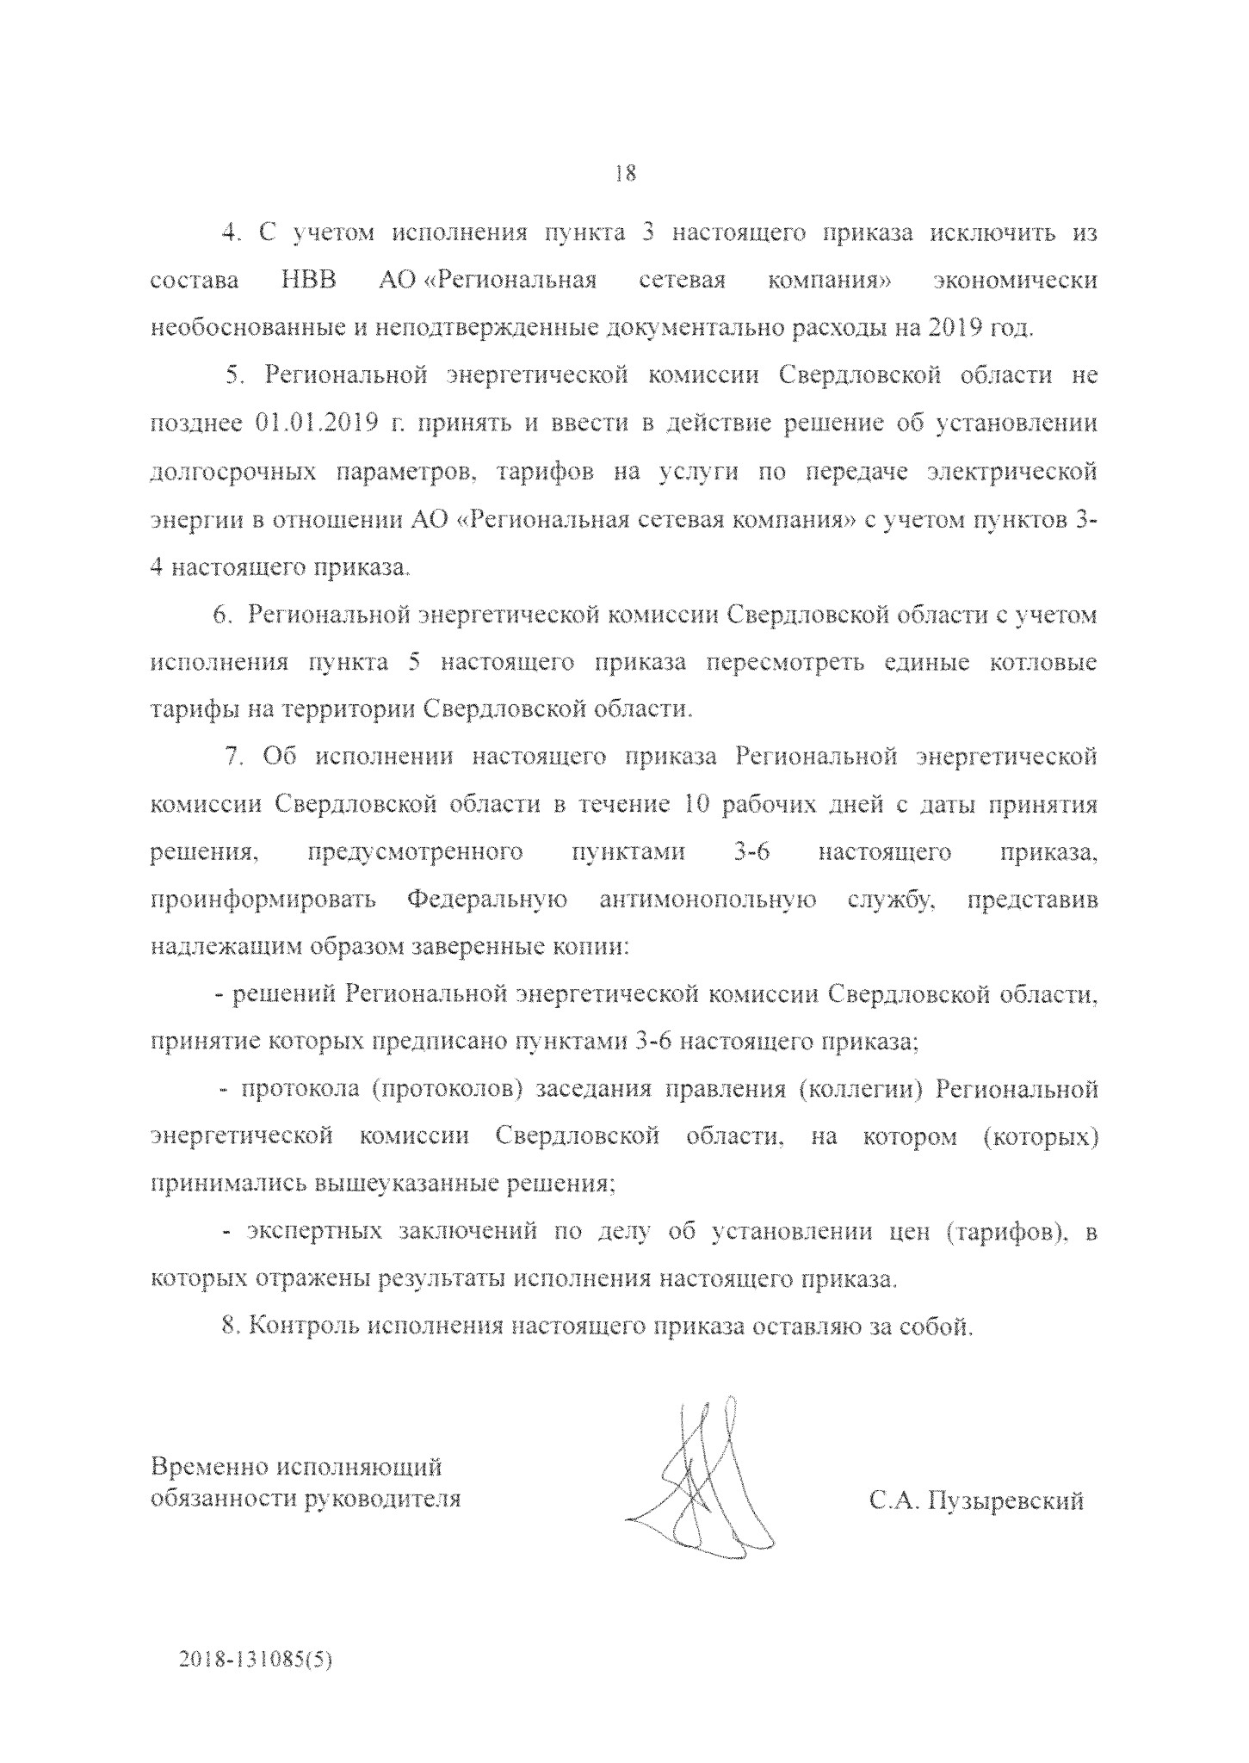
4
. С учетом исполнения пункта 3 настоящего приказа исключить из
компания»
состава
НВВ
АО «Региональная
сетевая
экономически
необоснованные и неподтвержденные
документально
расходы на 2019 год.
5
. Региональной энергетической комиссии Свердловской области не
позднее 01,01.2019 г. принять и ввести в действие решение об установлении
долгосрочных параметров, тарифов на услуги по передаче электрической
энергии в отношении АО «Региональная сетевая компания» с учетом пунктов 3-
4
настоящего приказа,
6
, Региональной энергетической комиссии Свердловской области с учетом
исполнения пункта 5 настоящего приказа пересмотреть единые котловые
тарифы на территории С вер
i
!< вской области.
7
. Об исполнении настоящего приказа Региональной энергетической
комиссии Свердловской области в течение 10 рабочих дней с даты принятия
пре i\
решения,
смотренного
настоящего
приказа,
пунктами
3-6

службу,
представив
проинформировать
Федеральную
антимонопольную
HuTTv .катим образом заверенные копии:
-
решений Региональной энергетической комиссии Свердловской области,
принятие которых предписано пунктами 3-6 настоящего приказа;
-
протокола (протоколов) заседания правления (коллегии) Региональной
энергетической комиссии Свердловской области, на котором (которых)
принимались вышеуказанные решения;
-
экспертных заключений по делу об установлении цен (тарифов), в
которых отражены результаты исполнения настоящего приказа.
8
. Контроль исполнения настоящего приказа оставляю за собой.
Временно исполняющий
/' |
У \
обязанности руководителя
^
С.А.
Пузыревский
/ *
18
2018
-
131085
(
5
)

